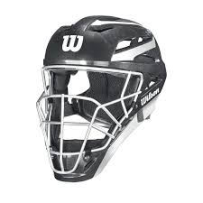

**DETAILS OF PRODUCT**

Helmets are a crucial piece of equipment in today’s games of baseball. The importance of protection is at an all-time high. Manufacturers are working harder than ever to provide baseball and softball players with helmets that not only look and feel great, but provide ultimate protection when at the plate.